ASP.NET CORE

Лекция 06

**DEPENDENCY INJECTION**

1. **DI:** Inversion of Control (IoC), Dependency injection, Dependency Inversion.
2. **DI:** SOLID, Clean Code, Aspect-Oriented Programming
3. **DI:** [**http://mng.bz/5jvB**](http://mng.bz/5jvB)

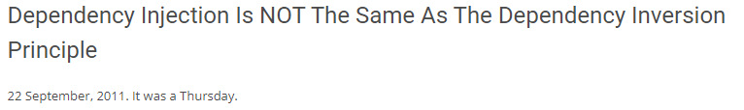

1. **DI:** IoC - механизм (как правило, встроенный в Run Time системы программирования, IoC-контейнер), позволяющий автоматически создавать программный объекты и следить за их жизненным циклом, DI более узкое понятие.
2. **DI:** внедрение зависимости: парадигма программирования, основанная на основе IoC (создания объектов и управления их жизненным циклом). Цель: улучшение сопровождения кода. Назначение: создание слабосвязанного кода (называют: компоненты, службы, абстракции).
3. **DI:** DI-контейнер – библиотека (фреймворк) для упрощения создания внедряемых классов/объектов.
4. **DI: Pure DI:** применение DI без DI-контейнера.
5. **DI:** Martin Fowler, Inversion of Control Containers and the Dependency Injection Pattern, 2004, <https://www.martinfowler.com>



1. **DI:** <https://www.martinfowler.com/articles/injection.html>
2. **DI: Марк Симаж, Стивен ван Дерсен**

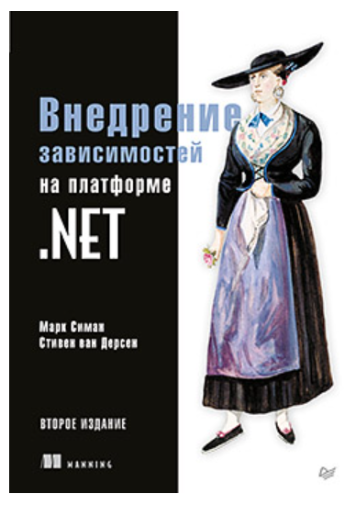

1. **DI: Object Composition** (компоновка объектов) **+ Object Lifetime** (управление жизненным циклом объекта) **+ Interception** (перехват – автоматическое встраивание)**.**
2. **DI:** DI-контейнеры в ASP.NET CORE: **Autofac**, **Lamar**, **Unity**, **Ninject**, **Simple Injector**.
3. **DI:** ASP.NET CORE имеет собственный простой DI-контейнер
4. **DI:** паттерн Services Locator - локатор сервисов, пример  ***LinkGenerator***, ***GetService<T>, GetRequiredService<T>***

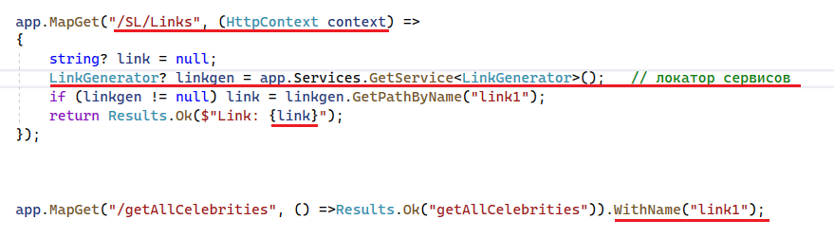

1. **DI:** пример ***LinkGenerator***

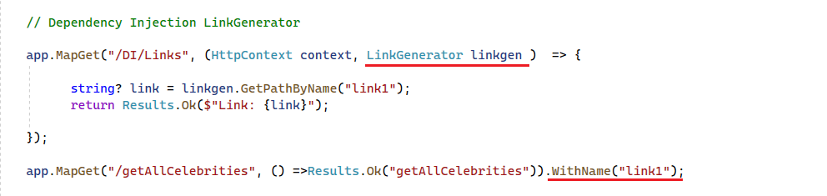

1. **DI:** Services Locator, ***Transient***

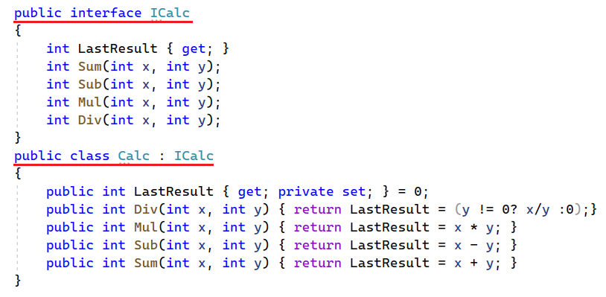



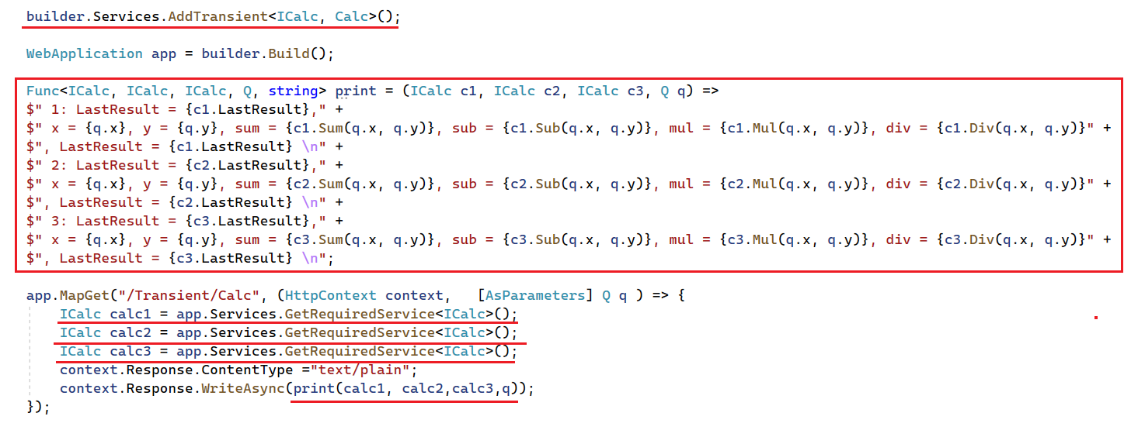

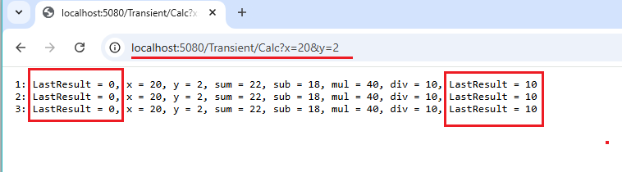

1. **DI:** Services Locator, ***Scoped***

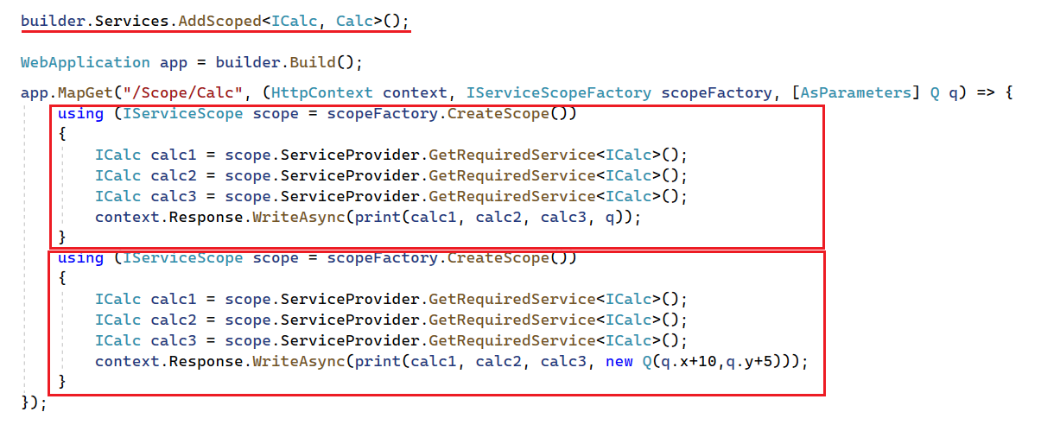

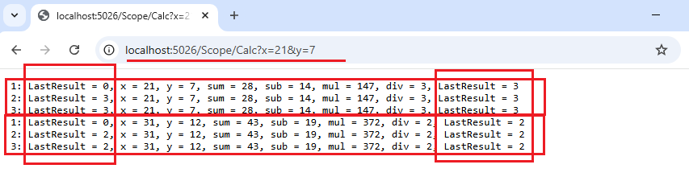

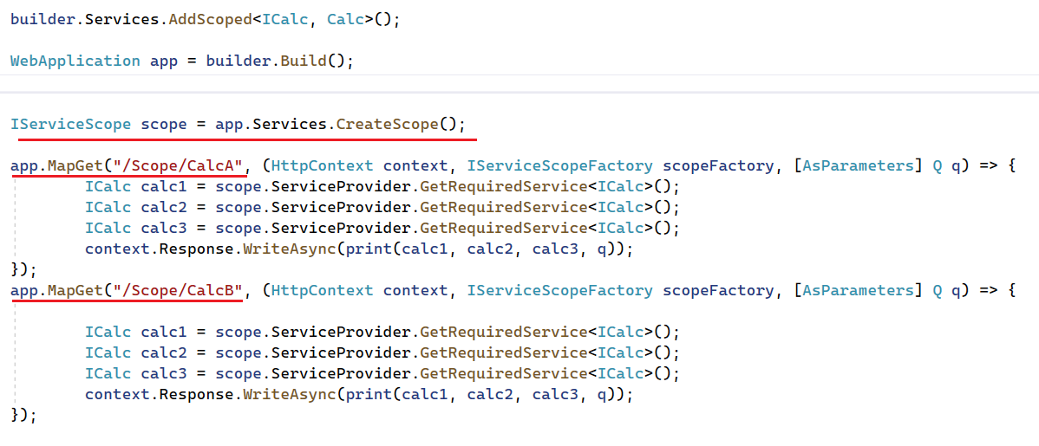

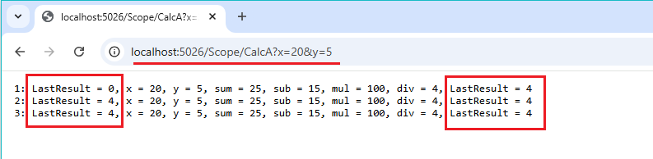

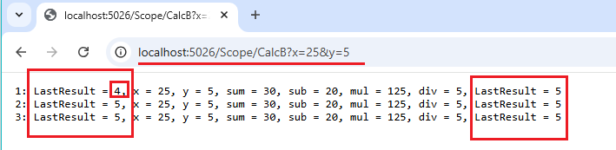

1. **DI:** Services Locator, ***Singleton***

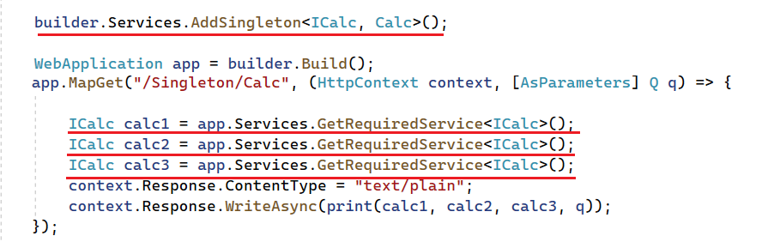

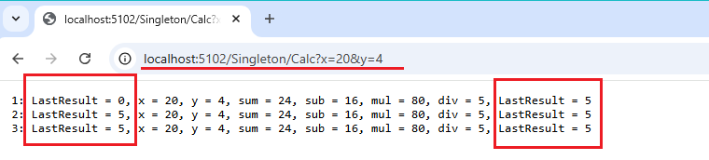

1. **DI: *Transient,* [FromServices], [AsParameter]**



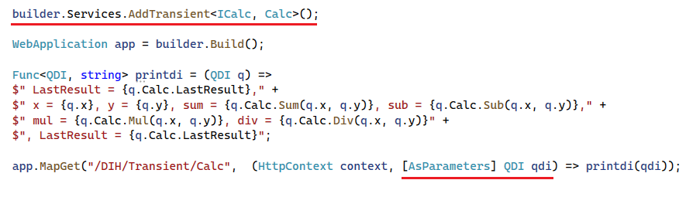

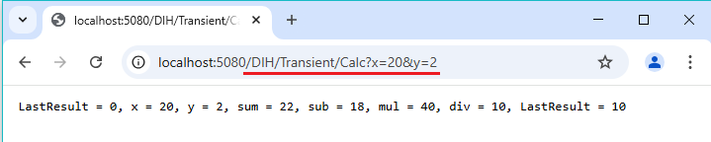

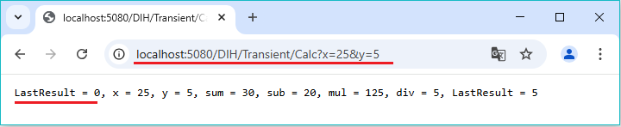

1. **DI:** ***Scoped,*** каждый запрос – отдельный Scope , **[AsParameter]**

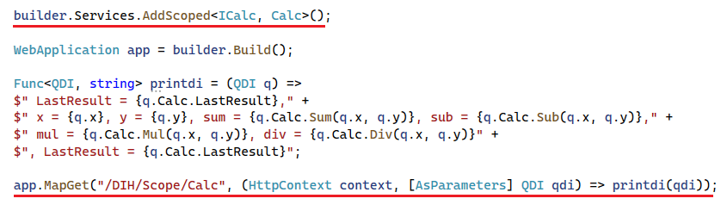

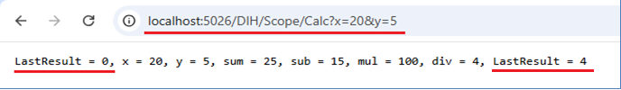

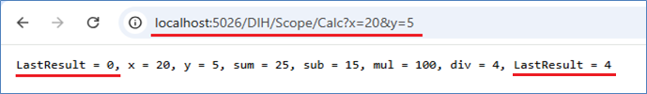

1. **DI:** ***Singleton,*** каждый запрос – отдельный Scope , **[AsParameter]**

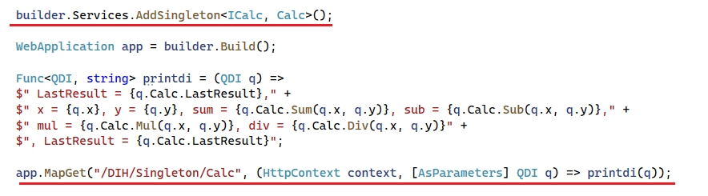

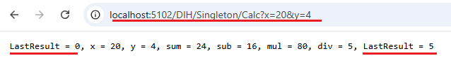

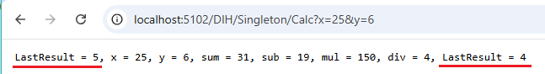

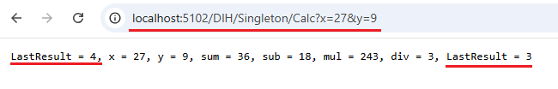

1. **DI:** ***Transient, Scoped,*** ***Singleton***

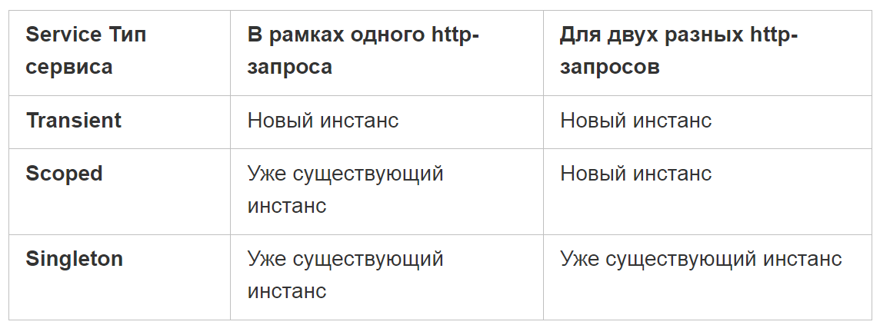

1. ***Transient*, *Scoped, Singleton***

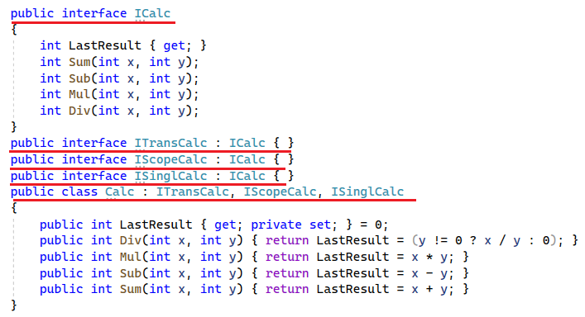

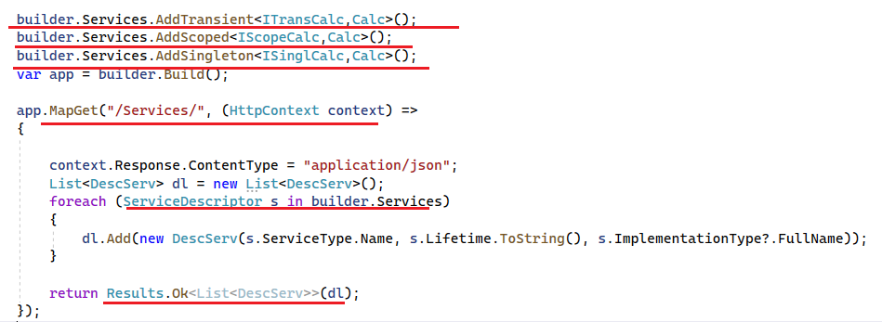





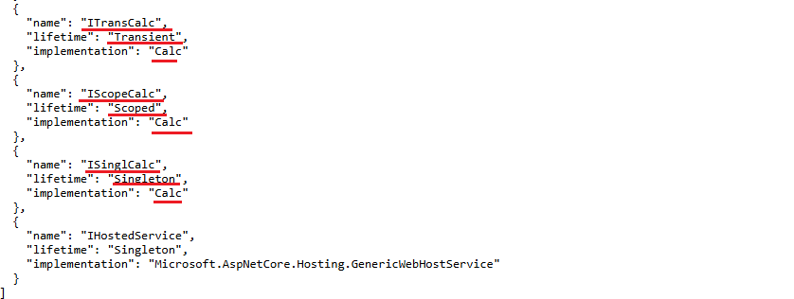

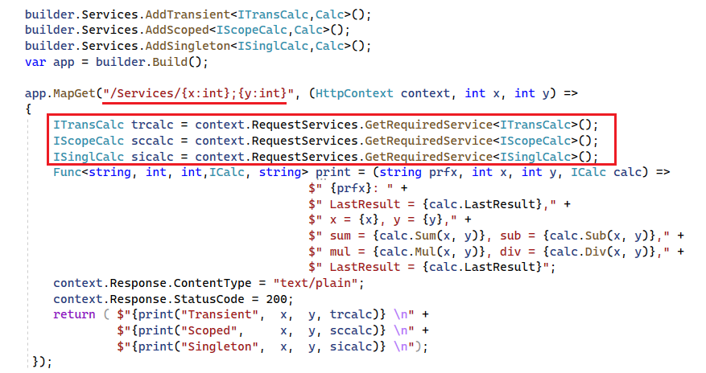

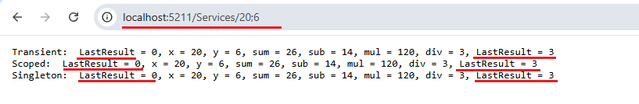

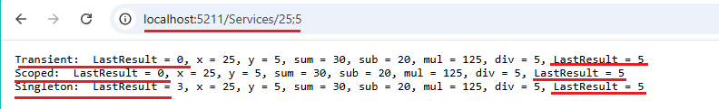

1. **DI: *IRepository, Entity Framework, Singleton***

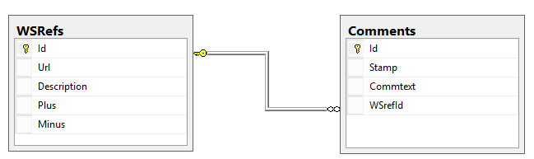

1. **DI: библиотека REPO: I*Repository, WSRef, Comment***

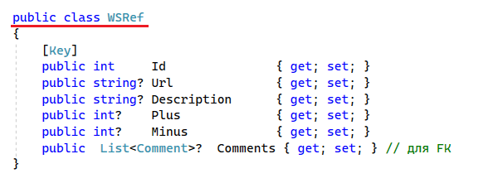

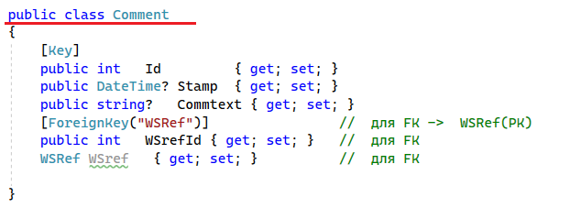

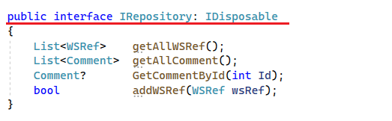

1. **DI: библиотека MSSQL_DAL: Context, Repository:IRepository**

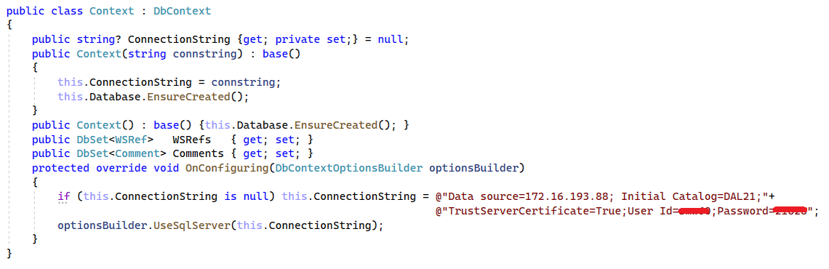

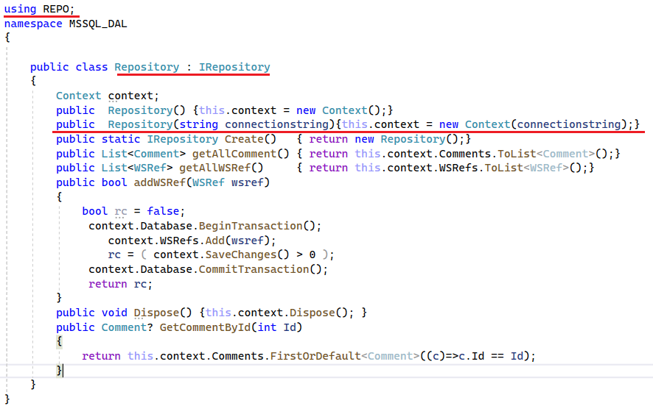

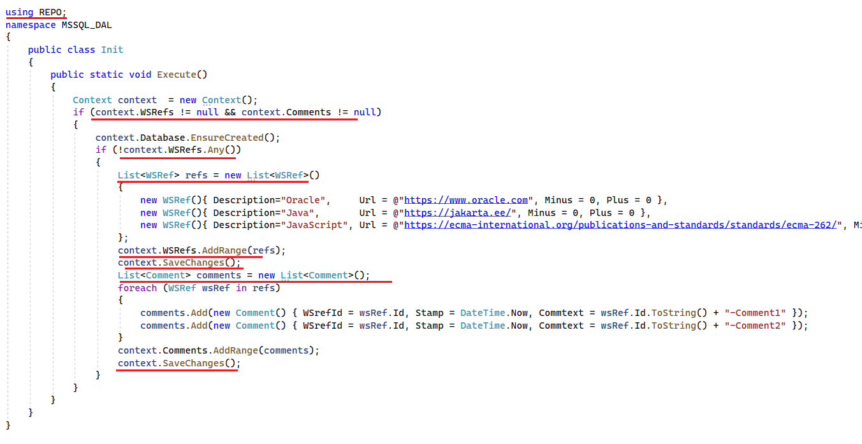

1. **DI:** *применение* ***REPO, MSSQL_DAL***

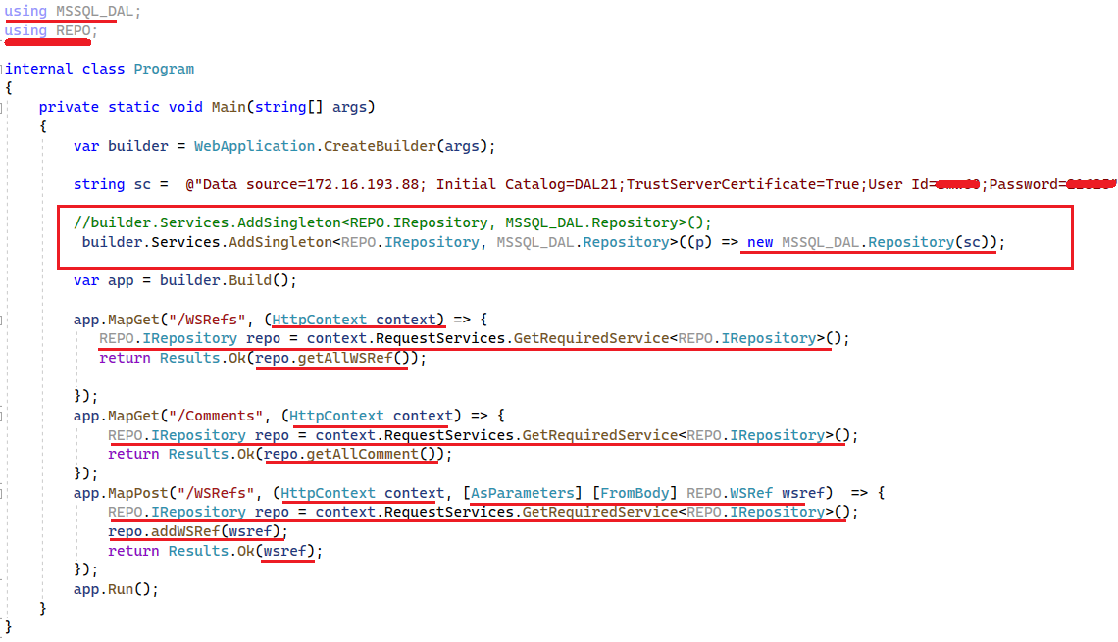

1. **Стр.268**
2. **КОНЕЦ**
3. **Email: Moq, NSubstitute, FakeItEasy**
4. **Bb**
5. **Bb**